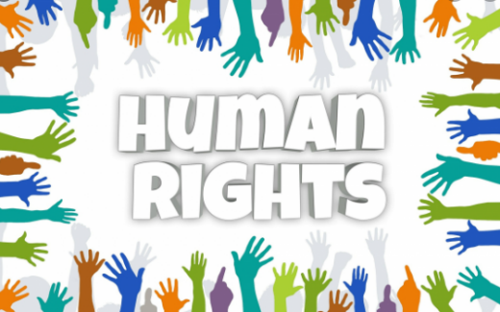
Die Menschenrechte

Die Menschenrechte gelten für alle Menschen auf der Welt.
Sie wurden 1948 von den Vereinten Nationen (United Nations [UN]) festgelegt. Zur UN gehören 193 Staaten von 195 Staaten weltweit. Die Menschenrechte sollen ein friedliches Zusammenleben ermöglichen, dabei enthalten sie bürgerliche und politische Freiheitsrechte, sowie wirtschaftliche, soziale und kulturelle Rechte. Alle Mitgliedstaaten der UN haben sich dazu verpflichtet, die Menschenrechte einzuhalten. Dennoch werden sie in einigen Staaten noch viel zu häufig verletzt. Im Laufe der Jahre kämpften viele große Persönlichkeiten für diese Rechte, z. B. Eleanor Roosevelt oder Nelson Mandela.

Artikel 1: Alle Menschen sind von Geburt an frei und gleich zu Behandeln.
Artikel 2: Niemand darf aufgrund von Hautfarbe, Geschlecht, Sprache, Religion, politischer Meinung, Herkunft, oder sonstigem benachteiligt werden.
Artikel 3: Jeder Mensch hat das Recht auf Leben, Freiheit und Sicherheit.
Artikel 4: Niemand darf als Sklave gehalten werden; Sklaverei und Sklavenhandel ist verboten.
Artikel 5: Niemand darf gefoltert oder grausam und unmenschlich behandelt werden.
Artikel 6: Jeder Mensch hat Rechte, egal wo sie/er lebt.
Artikel 7: Alle Menschen sind vor dem Gesetz gleich und haben Anspruch auf den gleichen Schutz.
Artikel 8: Jeder Mensch hat Anspruch auf einen Anwalt.
Artikel 9: Niemand darf willkürlich festgenommen, in Haft gehalten oder des Landes verwiesen werden.
Artikel 10: Jeder Mensch hat Anspruch auf ein gerechtes und öffentliches Verfahren vor einem unparteiischen Gericht.
Artikel 11: Jeder Mensch gilt als unschuldig, bis seine/ihre Schuld bewiesen ist.
Artikel 12: Niemand darf in das eigene Privatleben, die eigene Familie, die eigene Wohnung eingreifen.
Artikel 13: Jeder Mensch hat das Recht, sich innerhalb und außerhalb eines Staates frei zu bewegen (Reisen).

Artikel 14: Jeder Mensch hat das Recht, an einen sicheren Ort Schutz zu suchen (Asyl).

Artikel 15: Jeder Mensch hat das Recht auf eine Staatsangehörigkeit.

Artikel 16: Heiratsfähige Menschen haben das Recht, zu heiraten und eine Familie zu gründen.

Artikel 17: Jeder hat das Recht, Eigentum zu besitzen. Niemandem darf das Eigentum gestohlen werden.

Artikel 18: Jeder Mensch hat das Recht auf Gedanken- und Religionsfreiheit.

Artikel 19: Jeder Mensch hat das Recht auf Meinungsfreiheit und freie Meinungsäußerung.

Artikel 20: Alle Menschen haben das Recht, sich friedlich zu versammeln.

Artikel 21: Jeder Mensch hat das Recht, wählen zu gehen.
Artikel 22: Jeder Mensch hat das Recht auf soziale Sicherheit; das heißt jeder hat wirtschaftliche, soziale und kulturelle Rechte.
Artikel 23: Jeder Mensch hat das Recht auf Arbeit und auf freie Berufswahl. Jeder Mensch hat das Recht auf den gleichen Lohn für die gleiche Arbeit.
Artikel 24: Jeder hat das Recht auf Erholung (Urlaub, begrenzte Arbeitszeiten).
Artikel 25: Jeder Mensch hat das Recht auf ein Leben ohne Armut, mit ausrechend Essen, Kleidung und einer Wohnung.
Artikel 26: Jeder hat das Recht auf Bildung.
Artikel 27: Jeder Mensch hat das Recht, am kulturellen Leben der Gemeinschaft teilzunehmen.
Artikel 28: Jeder hat das Recht auf eine sichere Welt, in der die Menschenrechte garantiert werden.
Artikel 29: Jeder Mensch hat Pflichten gegenüber der Gemeinschaft. Jeder Mensch ist bei der Ausübung der eigenen Rechte und Freiheiten nur soweit eingeschränkt, sofern diese nicht illegal sind.
Artikel 30: Die Rechte und Freiheiten dieser Menschenrechte dürfen von niemandem geändert oder verboten werden.

